Апробационные тесты ЕНТ 2013 по физике
1. Ускорение прямолинейно движущегося тела
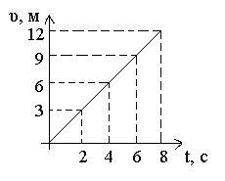
A) 9 м/с².
B) 6 м/с².
C) 4,5 м/с².
D) 18 м/с².
E) 1,5 м/с².
2. Тело брошено вертикально вверх со скоростью 30 м/с. Если сопротивление воздуха пренебрежимо мало, то оно достигает высоты (g=10 м/c²)
A) 20 м.
B) 10 м.
C) 5 м.
D) 45 м.
E) 100 м.
3. Число молекул в 22,4 дм³ водорода при нормальных условиях равно (p = 10⁵Па, Т =273К, k=1,38∙10⁻²³Дж/К)
A) 12*10²⁶.
B) 6*10²⁶.
C) 12*10²³.
D) 6*10²³.
E) 10²³.
4. Ядро атома лития содержит 3 протона. Если вокруг ядра вращается 3 электрона, то
A) ядро положительно, а атом заряжен отрицательно.
B) атом заряжен отрицательно.
C) атом электрически нейтрален.
D) ядро нейтрально, а атом заряжен отрицательно.
E) атом заряжен положительно.
5. Формула силы тока
A) I=UR.
B) I=qS.
C) I=R²t.
D) I=Δq/Δt.
E) I=kU.
6. ЭДС самоиндукции соленоида индуктивностью 0,4 Гн при равномерном изменении силы тока в ней на 10 А за 0,2 с равна
A) 10 B.
B) 50 В.
C) 30 B.
D) 40 B.
E) 20 B.
7. При достижении колеблющимся шариком положения равновесия его скорость
A) возрастает.
B) уменьшается.
C) равна нулю.
D) становится максимальной.
E) становится минимальной.
8. Если работа выхода электрона из металла А = 3,3*10⁻¹⁹ Дж, то красная граница фотоэффекта (h = 6,62*10-34 Дж*с).
A) ≈ 5*10¹⁴ Гц.
B) ≈ 2*10¹⁹ Гц.
C) ≈ 2*10⁻¹⁹ Гц.
D) ≈ 5*10⁻¹⁴ Гц.
E) ≈ 2*10¹⁴ Гц.
9. Массовое число ядра – это
A) масса ядра.
B) количество нуклонов в ядре.
C) количество нейтронов в ядре.
D) количество позитронов в ядре.
E) количество протонов в ядре.
10. Материальная точка движется по окружности радиусом 0,25 м. Если период обращения точки равен 1,57 с, то её линейная скорость равна
A) 0,2 м/с
B) 1 м/с
C) 1,5 м/с
D) 1,2 м/с
E) 0,5 м/с
11. Если на сжатие пружинного буфера железнодорожного вагона на l₂ = 1 см затрачивается сила 30 кН, то на сжатие l₁ = 5 см необходима сила
A) 150 кН.
B) 350 кН.
C) 75 кН.
D) 7,5 кН.
E) 6 кН.
12. Пружина жесткостью 104 Н/м растянута на 6 см. Потенциальная энергия пружины равна
A) 18 Дж.
B) 16 Дж.
C) 8 Дж.
D) 400 Дж.
E) 4•104 Дж.
13. Автомобиль массой 2 т в течение 10 с, двигаясь из состояния покоя, приобретает скорость 54 км/ч под действием силы
A) 10,8 кН.
B) 10,8 Н.
C) 300 Н.
D) 30000 Н.
E) 3 кН.
14. При одной и той же температуре отношение средней квадратичной скорости молекул водорода к средней квадратичной скорости молекул азота (М водорода =2г/моль, Мазота= 28г/моль)
A) ≤1.
B) <1.
C) >1.
D) ≥1.
E) =1.
15. При конденсации 20 г водяного пара при 100 °С выделится количество теплоты (r = 22,6*10⁵ Дж/кг)
A) 455 Дж.
B) 900Дж.
C) 4 кДж.
D) 45,2 кДж.
E) 4,55 кДж.
16. Два одинаковых точечных заряда взаимодействуют в вакууме с силой 0,1 Н. Расстояние между зарядами 6 м. Величина каждого заряда
(k = 9*10⁹ Н*м²/Кл²)
A) q₁ = q₂ = 20 мкКл.
B) q₁ = q₂ = 30 мкКл.
C) q₁ = q₂ = 40 мкКл.
D) q₁ = q₂ = 50 мкКл.
E) q₁ = q₂ = 60 мкКл.
17. Медный анод массой 33 г погружен в ванну с водным раствором медного купороса. Если электролиз идет при силе тока 2 А, то анод полностью растворится через (k = 0,33*10⁻⁶ кг/Кл)
A) 0,05*10⁴ с.
B) 5*10⁴ с.
C) 5*10³ с.
D) 2*10⁴ с.
E) 2*10⁵ с.
18. При гармонических колебаниях вдоль оси ОХ координата тела изменяется по закону х = 0,3•sin2t (м). Амплитуда колебаний ускорения равна
A) 0,3 м/с².
B) 1,2 м/с².
C) 0,1 м/с².
D) 2 м/с².
E) 0,6 м/с².
19. Разность фаз двух интерферирующих лучей равна π/2. Минимальная разность хода этих лучей равна
A) λ.
B) λ/2.
C) 3λ/2.
D) λ/4.
E) 3λ/4.
20. Часовая стрелка длиной R показывает 12 часов. Когда стрелка будет показывать 6 часов вечера, путь и перемещение конца стрелки соответственно равны
A) πR; 1,4R.
B) 2πR; R.
C) 1,5πR; 1,4R.
D) πR; 2R.
E) 2πR; 2πR.
21. Самолет делает «мертвую петлю» радиусом R = 255 м. Чтобы летчик в верхней точке петли оказался в состоянии невесомости, самолет должен иметь скорость
A) ≈60 м/с.
B) ≈150 м/с.
C) ≈55 м/с.
D) ≈50 м/с.
E) ≈5 м/с.
22. Камень массой 3 кг, брошенный вертикально вверх с некоторой начальной скоростью, достигнув высоты 3 м, упал обратно. Работа силы тяжести на всем пути равна
A) 0.
B) 0,9 Дж.
C) 9 Дж.
D) 0,1 Дж.
E) 10 Дж.
23. При выстреле из пушки сгорает 20 кг пороха. Масса снаряда 50 кг, а скорость его вылета из ствола 800 м/с. Если теплота сгорания пороха 3,2 МДж/кг, то КПД пушки
A) 20%.
B) 25%.
C) 35%.
D) 15%.
E) 45%.
24. Зависимость от времени магнитного потока, пронизывающего виток, показана на рисунке. Если сопротивление витка равно 0,2 Ом, то ток в витке на интервале ВС равен
A) 12 мА
B) 4 мА
C) 8 мА
D) 2 мА
E) 6 мА
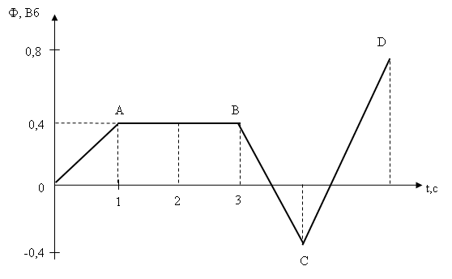
25. На рисунке изображена электрическая цепь. Если при переводе ключа К из положения 1 в положение 2 период собственных электромагнитных колебаний в контуре уменьшился в 2 раза, то электрическая емкость конденсатора С_{х} в контуре
A) С
B) C
C) 2С
D) С
E) 4С
